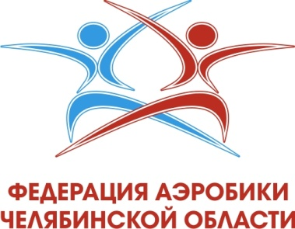 | Приложение № 4  ПРЕДВАРИТЕЛЬНАЯ ПРОГРАММА  Чемпионат и первенство Челябинской области  по спортивной аэробике  МБУ ДС «Торпедо»,  г. Челябинск, Копейское шоссе, д. 5,  18 февраля 2023 года
17 февраля 2023 года - день приезда
18 февраля 2023 года
11.00-11.45 | Комиссия по допуску спортсменов в соответствии с порядком пропуска на спортивный объект
11.45-12.15 | Совещание судей
11.45-12.30 | Разминка спортсменов 18+ лет,15-17 лет, 6-8 лет
 | Опробование площадки спортсменами 18+ лет,15-17 лет, 6-8 лет
12.30-15.30 | Финальный тур 18+ лет,15-17 лет, 6-8 лет в соответствии со стартовым протоколом
15.30-15.45 | Технический перерыв (обработка дезсредствами, проветривание)
15.45-16.30 | Разминка спортсменов 9-11 лет,12-14 лет
16.15-16.30 | Опробование площадки спортсменами 9-11 лет,12-14 лет
16.30-19.00 | Финальный тур спортсменов 9-11 лет,12-14 лет в соответствии со стартовым протоколом
19.00-19.30 | Награждение победителей, призеров и финалистов, участников
19 февраля 2023 года - день отъезда

Внимание! Программа предварительная, будут изменения!
Смотрите в группе в vk aerobic74, или по адресу: https://vk.com/club139837937
На сайте www.aerobic74.ru

